ประกาศโรงเรียนพุทธิรังสีพิบูล
เรื่อง รับสมัครสอบคัดเลือกบุคคลเพื่อจ้างเป็นครูสอนภาษาอังกฤษ
*********************
ด้วยโรงเรียนพุทธิรังสีพิบูล อำเภอบ้านโพธิ์ จังหวัดฉะเชิงเทรา สังกัดสำนักงานเขตพื้นที่การศึกษามัธยมศึกษา เขต ๖ มีความประสงค์จะรับสมัครบุคคลทั่วไปเพื่อจัดจ้างเป็นลูกจ้างชั่วคราวทำหน้าที่ครูผู้สอนภาษาอังกฤษจำนวน ๒ อัตรา ดังนั้น อาศัยความตามคำสั่งสำนักงานคณะกรรมการการศึกษาขั้นพื้นฐานที่ ๒๙/๒๕๔๖ สั่ง ณ วันที่ ๘ กรกฎาคม ๒๕๔๖และ หนังสือสำนักงานคณะกรรมการการศึกษาขั้นพื้นฐานด่วนมากที่ ศธ ๐๔๐๐๙/๓๘๗๖ ลงวันที่ ๑๕ มีนาคม ๒๕๔๗ เรื่อง มอบอำนาจปฏิบัติราชการแทนเกี่ยวกับลูกจ้างชั่วคราว และเกณฑ์และวิธีการบริหารงานบุคคล/ลูกจ้างชั่วคราว สำนักงานคณะกรรมการการศึกษาขั้นพื้นฐาน พ.ศ. ๒๕๔๗ จึงประกาศรับสมัครสอบคัดเลือกบุคคลเพื่อจ้างเป็นครูอัตราจ้างชั่วคราวทำหน้าที่ครูผู้สอน ดังนี้
๑. ตำแหน่งที่จะดำเนินการสอบคัดเลือกเพื่อจ้างเป็นครูชาวต่างชาติ สอนภาษาอังกฤษ จำนวน๒ อัตรา
๒. คุณสมบัติของผู้มีสิทธิสมัครสอบคัดเลือก เป็นผู้มีคุณสมบัติ ดังนี้
๒.๑ เพศชายหรือหญิง (ชาวต่างชาติ) อายุ ๒๕-๔๐ ปี
๒.๒ วุฒิการศึกษาปริญญาตรี สาขาวิชาเอกการสอนภาษาอังกฤษหรือที่เกี่ยวข้อง
๒.๓ Non Native speaker มาจากประเทศที่พูดภาษาอังกฤษ
๒.๔ มีความรู้และทักษะการสอนภาษาอังกฤษ
๒.๕ มีหนังสือเดินทางประเภท NON- B
๒.๖ มีใบอนุญาตประกอบวิชาชีพครู จะได้รับการพิจารณาเป็นพิเศษ.
๒.๗ มีใบอนุญาตทำงาน จะได้รับการพิจารณาเป็นพิเศษ.
๓. วัน เวลา และสถานที่รับสมัครสอบคัดเลือก
รับสมัครระหว่างวันที่ ๑๙มีนาคม ถึง ๓๐ มีนาคม ๒๕๕๘ ขอรับใบสมัครและยื่นใบสมัครได้
ณ โรงเรียนพุทธิรังสีพิบูล อำเภอบ้านโพธิ์ จังหวัดฉะเชิงเทรา
๔. หลักฐานที่ผู้สมัครสอบจะต้องนำมายื่นในวันสมัครสอบ
๔.๑ สำเนาปริญญาบัตรหนังสือรับรองคุณวุฒิที่สภามหาวิทยาลัยอนุมัติแล้ว และ ใบรายงานผล
การศึกษา(Transcript) ซึ่งแสดงสาขาวิชาที่จะสมัคร พร้อมฉบับจริง จำนวน ๑ ฉบับ
๔.๒ สำเนาใบอนุญาตประกอบวิชาชีพครู พร้อมฉบับจริง จำนวน ๑ ฉบับ
๔.๓ สำเนา Passport Non-B พร้อมฉบับจริง จำนวน ๑ ฉบับ
๔.๔ ผลสอบวัดความรู้ภาษาอังกฤษ (TOSL ,TEFL,TESOL TOEIC)
๔.๕ รูปถ่าย ขนาด ๑ นิ้ว (ถ่ายไม่เกิน ๖ เดือน) จำนวน ๒ รูป
๔.๖ ใบรับรองแพทย์ จำนวน ๑ ฉบับ
๕. การยื่นใบสมัคร
๕.๑ ผู้สมัครจะต้องรับและยื่นใบสมัครสอบด้วยตนเองหรือส่งรายละเอียดทางEmail:Rungpet.phutti@Gmail.com
๕.๒ ผู้สมัครต้องแจ้งสถานที่ที่สามารถติดต่อได้ทางจดหมายลงทะเบียนในเขตจ่ายของการไปรษณีย์ไว้ในใบสมัครและเบอร์โทรศัพท์ที่ติดต่อได้แน่นอน
๖. การประกาศรายชื่อผู้มีสิทธิ์เข้าสอบคัดเลือก
ประกาศรายชื่อผู้มีสิทธิ์เข้าสอบคัดเลือกภายในวันที่ ๑ เมษายน ๒๕๕๘ ณ โรงเรียนพุทธิรังสีพิบูล อำเภอบ้านโพธิ์ จังหวัดฉะเชิงเทรา หรือwww.phutti.ac.th

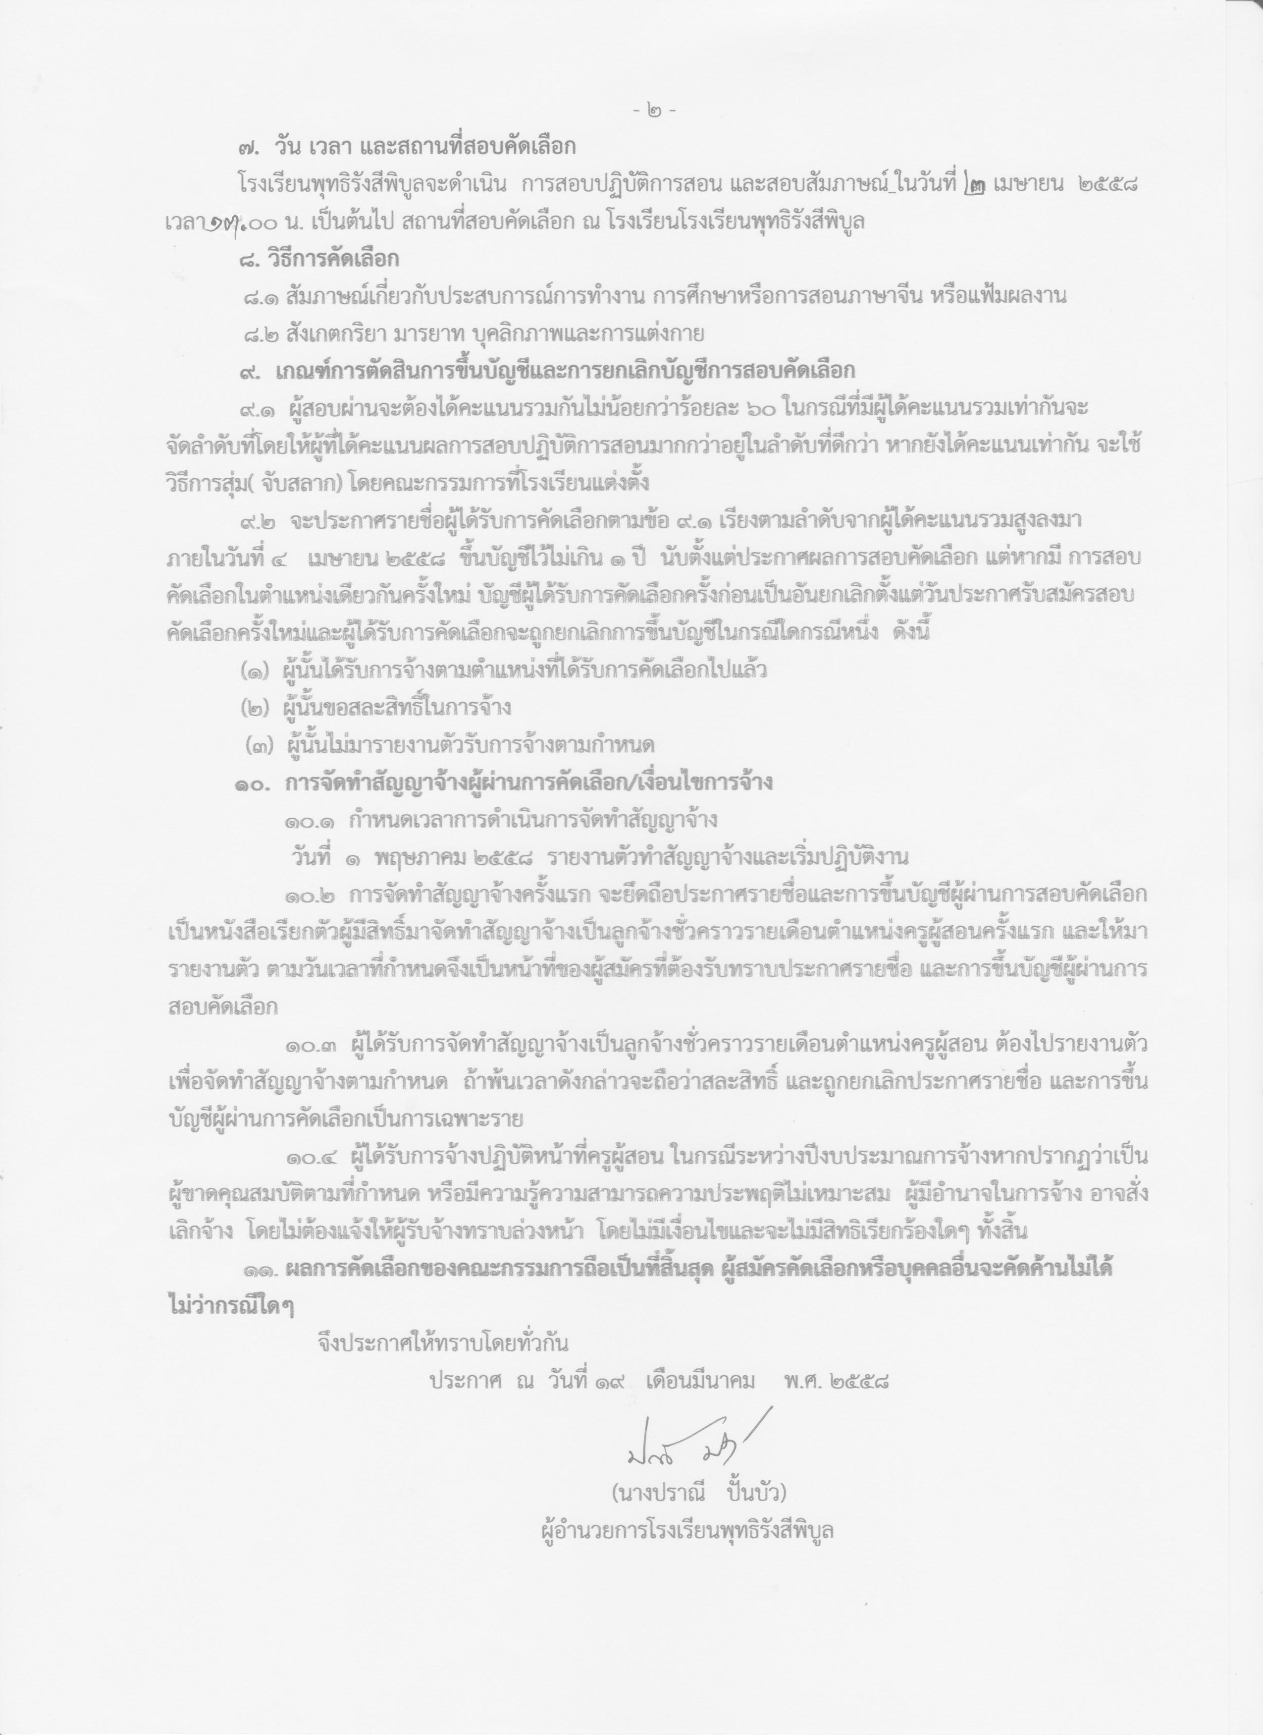

ปฏิทินการดำเนินการคัดเลือก
ครูสอนภาษาอังกฤษ ชาวต่างชาติ
ตามประกาศโรงเรียนพุทธิรังสีพิบูล ณ วันที่ ๑๙ เดือนมีนาคม พ.ศ. ๒๕๕๘
................................................................................

๑๙ มีนาคม – ๒๔ มีนาคม ๒๕๕๘ ประกาศรับสมัคร
๒๕ มีนาคม – ๓๑มีนาคม ๒๕๕๘ รับสมัคร (ไม่เว้นวันหยุดราชการ)
๑ เมษายน ๒๕๕๘ ประกาศรายชื่อผู้มีสิทธิ์สอบเข้ารับการคัดเลือก
๒ เมษายน ๒๕๕๘ สอบปฏิบัติการสอนและสอบสัมภาษณ์
๔ เมษายน ๒๕๕๘ ประกาศผลการคัดเลือก
๑ พฤษภาคม ๒๕๕๘ รายงานตัวทำสัญญาจ้าง และเริ่มปฏิบัติงาน

..............................................................................

.

Phuttirangsiphibul School
The Foreign Language Department, Phuttirangsipibul School, the SecondaryEducational Service Area Office 6 , invites applicants to join the academic staffs: 2 positions contract lecturers in English
Qualifications
- Male or Female not over 50 years of age
- Non Native speaker
- A Bachelor’s degree or higher in Education , Teaching English or related fields ;
- A TOSL ,TEFL,TESOL TOEIC or teaching Certificate
- A Teacher License
- At least 1 years of teaching experience at high schools .
- Able to be an adviser and trainer for Thai teachers in English department
- good understanding of Thai culture.
- Able to teach at school for not more than 20-22 hours a week.
- - Able to join school activities on the weekend if necessary
- Interested applicants can apply in person,

- contact us by E- mail : rungpet.phutti@Gmail.com or website: www.Phutti.ac.th
a cover letter, resume ,recent photo , degree certificate, transcripts , a letter of professional reference and any relevant documents to

The head of Foreign Language Department of Phuttirangsipibul School
3/1 Moo.2 Sirisothon Road, Amphoe Banpho Chachoengsao. postcode 24140
- Please apply now – 31 March , 2015.
- For more information, call Khun Rungpet Tel. 083-908-1859 Or Khun Chiraporn
Tel 080- 237-3188

(Mrs. Prani Punboa )
Director of Phuttirangsipibul School

Ph SchoolThe Secondary Educational Service Area Office24

LECTURER URGENTLY WANTED
English Lecturer (1 position)
1.1.1 Bachelor Degree or above
1.1.2 non-native speaker from English speaking countries
1.1.3 Certificate in TEFL,TESL or TESOL would be required for non-native speaker
1.1.4 Experience in teaching English would be an advantage
1.1.5 Age between 25 – 50 years old
Age between 25 – 65 years old
2. Required Documents:
2.1 An application form and detailed resume
2.2 A copy of educational certificate(s)
2.3 A copy of passport
.2.4 A 1 inch photo taken less than 6 months (with no hat and sunglasses on)
2.5 A copy of certified document(s) of teaching experience or related experience(if any)
3. Application period:
During 22 March 2013 - 10 April 2013 by E-mail:walaikit.spk@gmail.com,
somdetpit.spk@gmail.com

4. Recruiting Criteria:
Somdetpittayakom School will primarily select qualified applicants from documents.6.
Report for duty:
7 May, 2013
7. Start work:
7 May, 2013
(
Mr.PhiriyaUttho
)
Director of SomdetpittayakomSchool

ประกาศโรงเรียนเทพศิรินทร์ พุแค
เรื่อง การรับสมัครคัดเลือกครูชาวต่างประเทศสอนวิชาภาษาอังกฤษ
-------------------------------------------------------------------

ใบสมัครคัดเลือกครูอัตราจ้างชั่วคราวรายเดือน เลขที่........./..........

ปฏิบัติหน้าที่ครูผู้สอน
โรงเรียนพุทธิรังสีพิบูล สำนักงานเขตพื้นที่การศึกษามัธยมศึกษา เขต ๖
………………………………………………………….

๑. ชื่อ.................................................................. นามสกุล...........................................................................
สัญชาติ ...........................................เชื้อชาติ....................................ศาสนา............................................
๒. เกิดวันที่.......................... เดือน...........................................พ.ศ. .............................................................
อายุถึงวันสมัคร............................ปี.................................................เดือน............................................วัน
๓. เกิดที่ตำบล.................................อำเภอ.....................................................จังหวัด....................................
๔. เลขที่บัตรประจำตัวประชาชน..................................................... ออก ณ สำนักงาน ..............................
.....................................................เมื่อวันที่……….........เดือน.........................................พ.ศ.....................
หมดอายุเมื่อวันที่……….........เดือน.........................................พ.ศ............................................................
๕. ที่อยู่ปัจจุบัน...............................หมู่.............. ถนน..................................ตำบล......................................
อำเภอ...........................................จังหวัด........................................................รหัสไปรษณีย์...................
เบอร์โทรศัพท์บ้าน................................................เบอร์โทรศัพท์มือถือ...................................................
๖. สำเร็จการศึกษาสูงสุดจาก.........................................................................................................................
ได้รับวุฒิการศึกษา....................................................................................................................................
มีคุณวุฒิความรู้พิเศษ คือ...........................................................................................................................
ประสบการณ์การทำงาน...........................................................................................................................
............................................................................................................................
๗. ขอสมัครเป็นครูอัตราจ้างชั่วคราวรายเดือน โรงเรียนพุทธิรังสีพิบูล
ข้าพเจ้าขอรับรองว่าหลักฐานดังกล่าวข้างต้นเป็นความจริงทุกประการ และข้าพเจ้ามีคุณสมบัตรครบตามประกาศเพื่อสมัครเข้ารับการคัดเลือกเป็นครูอัตราจ้างชั่วคราวรายเดือน (ครูสอนภาษาจีน) ตามประกาศของโรงเรียนพุทธิรังสีพิบูล ทุกประการ หากตรวจสอบภายหลังว่าเอกสารดังกล่าวข้างตนไม่ตรงตามประกาศรับสมัคร ให้ถือว่าข้าเจ้าขาดคุณสมบัติในการสมัครเข้ารับการคัดเลือกในครั้งนี้และข้าพเจ้าจะไม่ใช้สิทธิเรียกร้องใดๆทั้งสิ้น

ลงลายมือชื่อ.............................................................ผู้สมัคร
(............................................................)
วันที่.............เดือน.......................พ.ศ. ๒๕๕๘
ได้ตรวจสอบหลักฐานถูกต้องแล้ว
ลงลายมือชื่อ.............................................................ผู้รับสมัคร
(............................................................)
ตำแหน่ง.......................................................
หลักฐาน
( ) สำเนาทะเบียนบ้าน ( ) สำเนาบัตรประจำตัวประชาชน
( ) สำเนาระเบียนแสดงผลการศึกษา ( ) สำเนาปริญญาบัตร
( ) สำเนาวุฒิครู/ใบประกอบวิชาชีพครู(ถ้ามี) ( ) ใบรับรองแพทย์ (รพ.รัฐ/เอกชน)
( ) รูปถ่าย ( ) อื่นๆ (ระบุ)…………….

